- Tastatureingabe im Feld „Mediensuche“
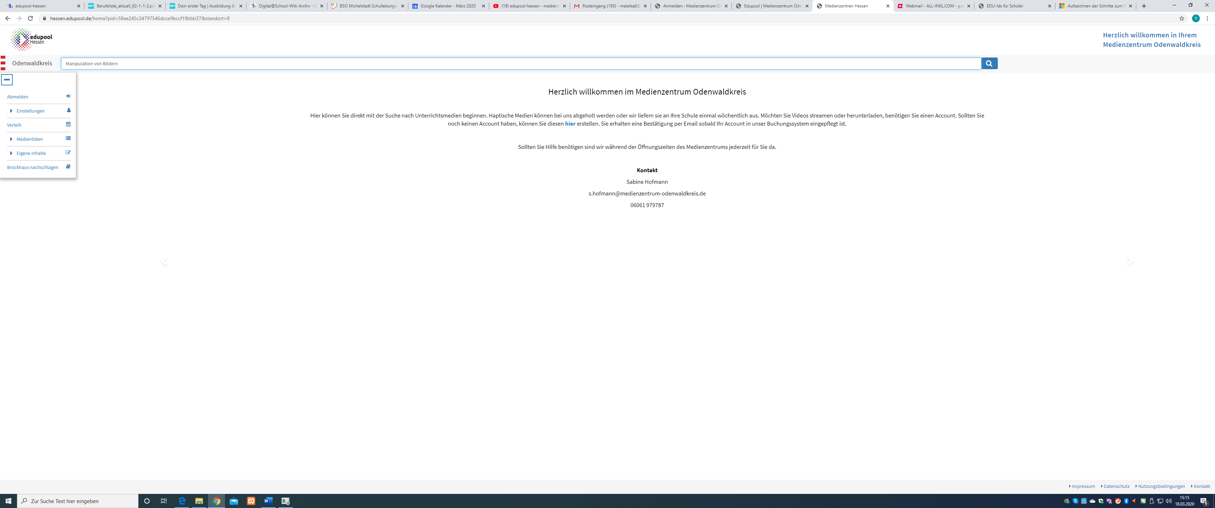
- Tipp: Wenn Sie die von Ihnen ausgewählten Filme für Ihre Schüler zur Ansicht zuhause freigeben möchten, wählen Sie Filme nur aus den Medien-Typen „Online-Video“ oder „Didakt. Med.“ aus. Nur auf diese Medien können Ihre Schüler online zugreifen. Die haptischen Medien-Typen „DVD“ und „VHS“ können Sie in Ihre Medienliste aufnehmen und zur Ansicht an Ihre Schule liefern lassen. Eine Freigabe zur Online-Ansicht für Ihre Schüler von zuhause über EDU-IDs ist bei diesen haptischen Medien nicht möglich.

Bei „Online-Video“ und „Didakt. Med.“ handelt es sich gleichermaßen um einen online abrufbaren Film. Der Unterschied besteht in der Regel darin, dass ein „Didakt. Med.“ neben dem eigentlichen Film auch begleitendes Material wie Arbeitsblätter oder lizenzrechtlich für den Unterricht verwendbares Bild- und/oder Ton-Material anbietet.

Sie können Ihre Such-Ergebnisse nach diesen beiden Medien-Typen filtern durch Klick mit der linken Maustaste auf den Button „Ergebnis filtern“.
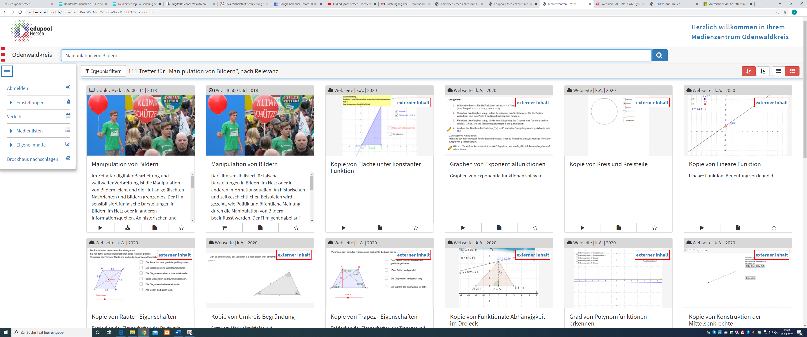

- Klick mit der linken Maustaste im Dialogfeld auf Button „Medienlisten“
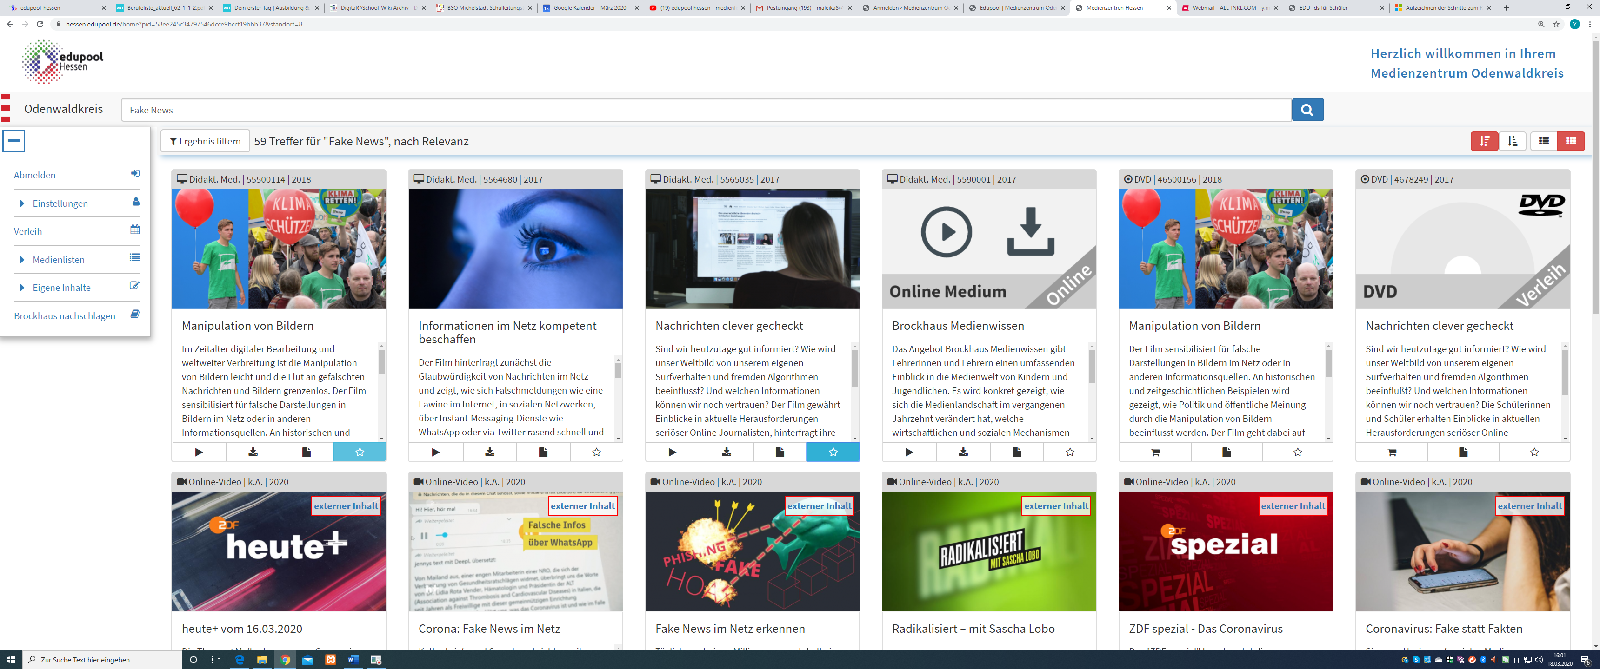

- Klick mit linker Maustaste im Dialogfeld auf Button „Medienablage“
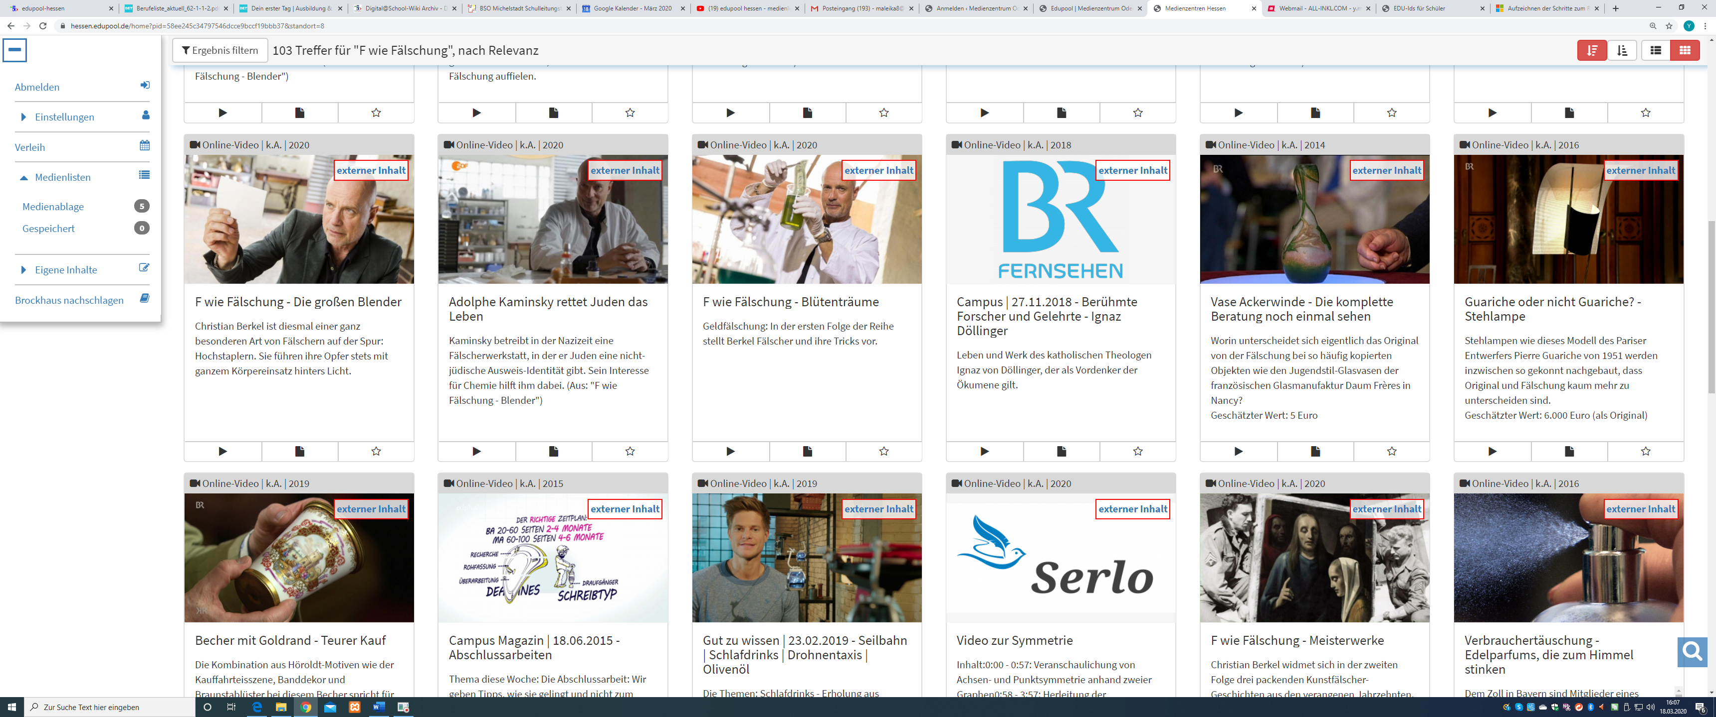

- Klick mit der linken Maustaste auf Button „Speichern“
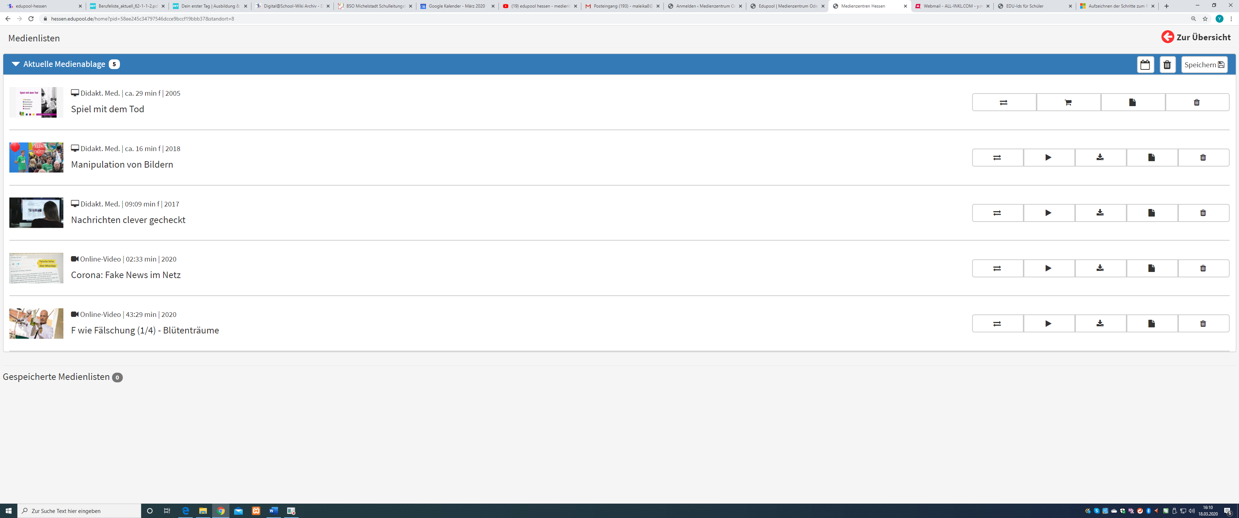

- Klick mit der linken Maustaste auf „ausgewählter Klassen und Lerngruppen“ und Auswahl der gewünschten EDU-ID-Liste
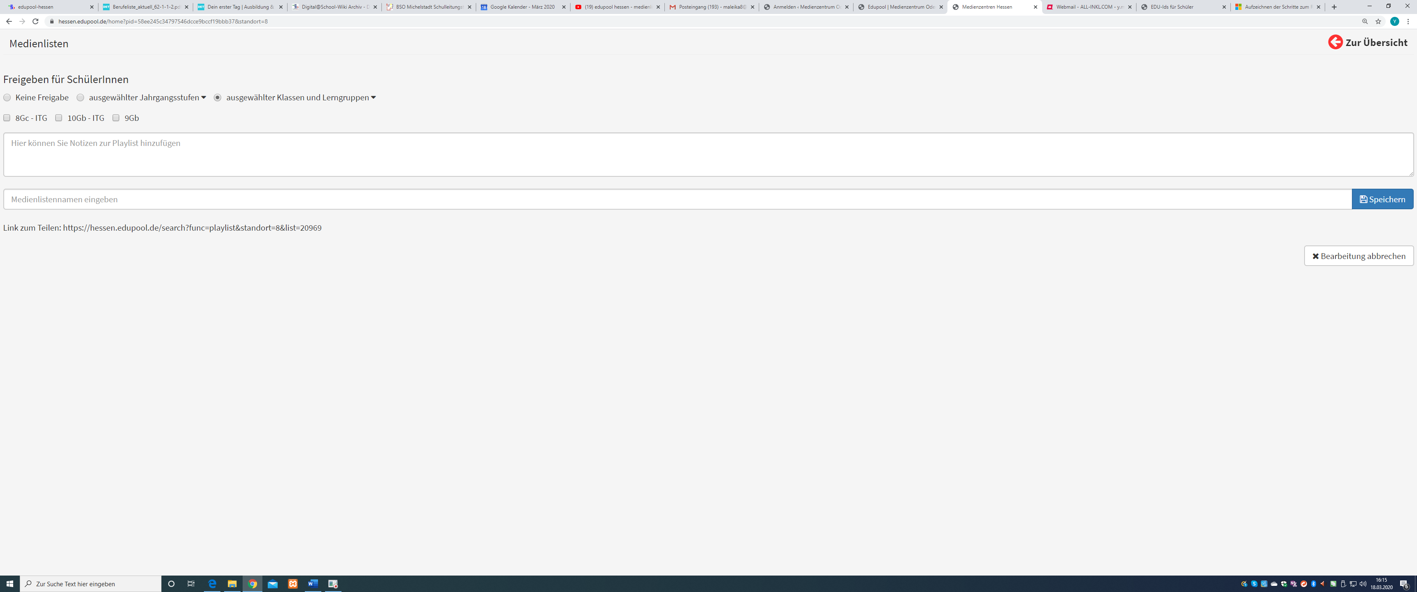

- Tastatureingabe im Feld „Medienlistennamen eingeben“
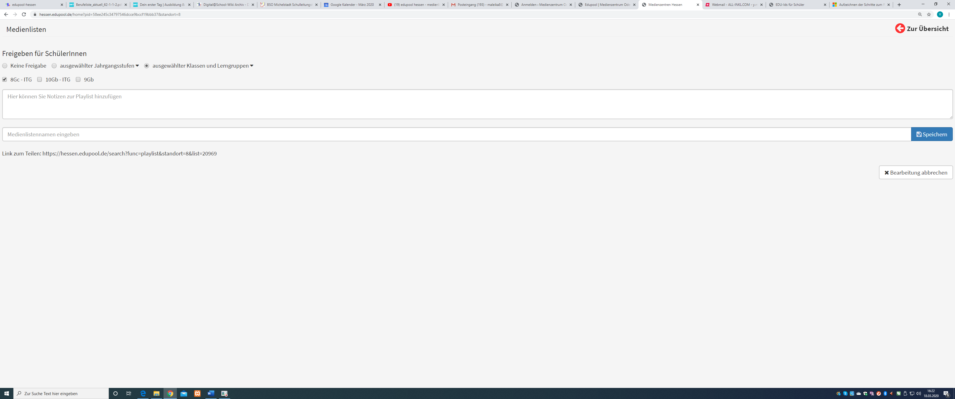

- Klick mit linker Maustaste auf „Speichern“
